Viernes
13
de enero

3° de Secundaria
Matemáticas

Encuestas

Aprendizaje esperado: calcula y explica el significado del rango y la desviación media.

Énfasis: obtener información a través de una encuesta.

¿Qué vamos a aprender?

En esta sesión verás el diseño de un estudio estadístico a partir de los datos obtenidos de diversas fuentes y elegir la forma de organización y representación tabular o gráfica más adecuada para presentar la información.

Los materiales que utilizarás son tu cuaderno de apuntes, bolígrafo, lápiz y goma.

Trabajarás con la encuesta: una técnica que se lleva a cabo mediante la aplicación de un cuestionario a una muestra de personas. Las encuestas proporcionan información sobre las opiniones, actitudes y comportamientos de los ciudadanos.

La encuesta se aplica ante la necesidad de probar una hipótesis o descubrir la solución a un problema, e identificar e interpretar, de la manera más metódica posible, un conjunto de testimonios que puedan cumplir con el propósito establecido.

Las encuestas son consideradas como uno de los métodos más utilizados en la investigación de mercados debido, fundamentalmente a que, a través de las encuestas se puede recoger gran cantidad de datos, como actitudes, intereses, opiniones, conocimiento, comportamiento pasado y presente, así como los datos de clasificación relativos a medidas de carácter demográfico y socioeconómico. La captación de información a través de las encuestas se realiza con la colaboración expresa de los individuos encuestados y utilizando un cuestionario estructurado como instrumento para la recolección de la información.

Menciona una encuesta en la que hayas participado.

- ¿Acerca de qué te preguntaron?
- ¿Te dijeron la finalidad de la encuesta?
- ¿A qué población se habrá dirigido esa encuesta?

Si observas la información obtenida por la aplicación de una encuesta, ayuda en la toma de decisiones o para dar respuesta a problemas concretos de la realidad observable.

Con la encuesta se obtienen datos interrogando a los miembros de una parte de la población en esa realidad.

Por otra parte, la población es un conjunto cualquiera de individuos, con algunas características en común.

¿Qué hacemos?

¿Qué se necesita para elaborar una encuesta y cuáles son sus componentes? Cuando aplicas una encuesta se deben tomar muchas decisiones. Hay que seguir algunas directrices para decidir de forma adecuada. Entre ellas:

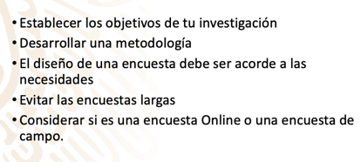

Los componentes de la encuesta son:

Observa el siguiente ejemplo.

Resultados en porcentaje de los motivos por los que los alumnos de cuarto a sexto de primaria y de secundaria leen en casa.

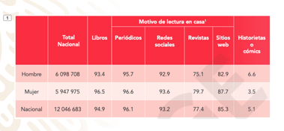

¿Sabes cuáles son las prácticas de lectura en el hogar de los alumnos de secundaria?

Esas prácticas pueden ser entre los alumnos de secundaria, sobre libros, redes sociales, revistas y algunos sitios web.

¿Cuál es la característica común de los encuestados por el INEGI a los que se refiere la tabla?

Si observas a detalle, las mujeres son las que más leen, de acuerdo con esta tabla.

¿A qué problema concreto se destinó la encuesta?

Esta encuesta se destinó a conocer qué tipo de lectura es la que se acostumbra con mayor frecuencia.

¿Qué harían, los alumnos de secundaria, para investigar si el motivo más frecuente de lectura reportado en esta encuesta coincide con el de los alumnos de su secundaria?

Los alumnos tendrían que realizar una encuesta similar a la aplicada por el INEGI para conocer los motivos de la lectura en casa y verificar si estos coinciden.

¿Por qué sería importante considerar si el encuestado es hombre o mujer y su edad?

Es importante, ya que entre mujeres y hombres no siempre tienen las mismas preferencias, asimismo también tiene que ver la edad, ésta puede ser un factor determinante en los intereses de cada persona.

Pero ¿cómo habrá recopilado el INEGI los datos de esta encuesta en 2006, si el total de alumnos de secundaria era de 5,407,198 estudiantes?

El Instituto genera estadística básica, la cual obtiene de tres tipos de fuentes: censos, encuestas y registros administrativos, así como estadística derivada, mediante la cual produce indicadores demográficos, sociales y económicos, además de contabilidad nacional.

Un dato importante es que los entrevistadores del INEGI interrogaron sólo a 32,040 alumnos de secundaria, una muestra o parte de toda la población de secundaria general. La muestra estuvo distribuida en todo el país. Y la encuesta fue la siguiente.

Estas son las preguntas de la encuesta aplicada a los alumnos de secundaria general.

Si observas las preguntas 1.1 y 1.3 son preguntas cerradas, pues se responden de manera única. Las preguntas 1.2, 1.4, 5.1, 5.2 y 5.3 son de opción múltiple porque tienen más de una respuesta posible. Las preguntas 5.4 y 5.5 son abiertas, pues admiten una variedad de respuestas.

Se incluyó la opción “otros” en la pregunta 5.3 con la finalidad de conocer si existen otros intereses entre la comunidad estudiantil.

La ventaja de incluir una opción así permite conocer más al encuestado.

El objetivo de la encuesta del INEGI con las preguntas de la sección V fue conocer si los alumnos leen en casa, asimismo saber qué tipo de lectura realizan y cómo la emplean.

No olvides que para lograr una encuesta exitosa se debe:

a) Establecer su objetivo con claridad.
b) Determinar la población a la que va dirigida.
c) Plantear las preguntas que corresponden a ese objetivo.
d) Registrar los datos a medida que se recopilan.

Si la muestra de 32,040 alumnos sólo hubiera sido de la Ciudad de México o de Monterrey, ¿los resultados hubieran sido válidos para el resto del país?

No, no hubieran sido válidos, dado que no están considerados los demás estados y estos a su vez también tienen otros intereses de acuerdo con sus propias necesidades.

Pero, ¿qué pasa si necesitas tener información confiable sobre algo? Como estudiante y en la vida real, vas a necesitar recopilar, organizar y representar datos.

Los estudios estadísticos permiten investigar sobre diversas situaciones o fenómenos. Una parte importante es determinar cuál es la pregunta o el problema que se quiere estudiar y la manera en que se obtendrán los datos.

Considera lo siguiente:

Tienes dos encuestas, A y B. Lee cuidadosamente las preguntas que aparecen en ellas y contéstalas.

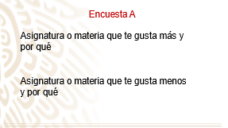

Ahora, lee la siguiente encuesta.

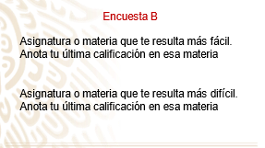

Empieza analizando las encuestas. Realiza algunas preguntas al respecto.

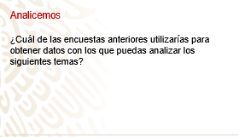

Señala A o B en cada tema para indicar que es la encuesta A o la encuesta B, según consideres.

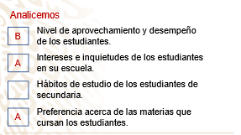

Es la encuesta B la que ayuda, pues pregunta sobre las calificaciones en las asignaturas que requieren más o menos trabajo.

Escribe una B.

El siguiente tema:

Intereses e inquietudes de los estudiantes en su escuela.

Es la encuesta A la que ayuda, pues pregunta sobre las asignaturas que les gustan más y sobre las que gustan menos.

Escribe una A.

El siguiente tema:

Hábitos de estudio de los estudiantes de secundaria.

Ninguna de las dos. En ninguna de las dos encuestas preguntan sobre los hábitos de estudio.

No escribas nada.

El siguiente tema:

Preferencia acerca de las materias que cursan los estudiantes.

Es la encuesta A, pues pregunta sobre las asignaturas que les gustan más y sobre las que gustan menos.

Escribe una A.

Cómo pudiste observar, identificaste algunos temas para los cuales estas encuestas pueden ayudar a entender a la población de interés.

¿Qué otras preguntas tienes que hacerte?

De acuerdo con lo que se considera en el inciso anterior:

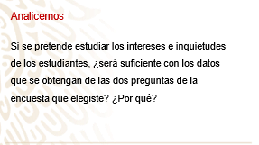

Los intereses de las y los estudiantes son diversos y estas preguntas no son suficientes. Pero si piensas sólo en intereses académicos, sí son suficientes.

Otra pregunta es:
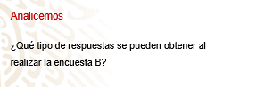

¿Cuáles podrían ser algunos ejemplos de posibles respuestas?

Podrían ser:

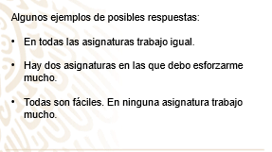

Otra pregunta es:
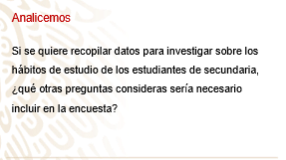

Podría ser:
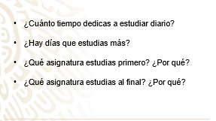

Tener las preguntas adecuadas es importante, Así como la forma de organización y representación de las respuestas.

En un grupo realizaron las dos encuestas anteriores; los datos que obtuvieron los organizaron en tablas y los presentaron en gráficas.

Ya sabes que, en general, los datos que se obtienen en un estudio o experimento pueden ser de dos tipos, cualitativos (por ejemplo, el color de los ojos) o cuantitativos (por ejemplo, le edad).

En ambos casos se pueden organizar en tablas de frecuencia absoluta, relativa o porcentaje.

¿Cuál de las siguientes tablas corresponde a datos que se pudieron obtener al aplicar la encuesta A?

Observa la primera tabla.

Esta tabla presenta los resultados para una sola asignatura. La Encuesta A pregunta por cualquier asignatura.

Esta tabla de resultados sólo se refiere a una parte de los mismos, sólo de la asignatura de Matemáticas y pregunta por el desempeño en ella. Más bien parece responder a una parte de la Encuesta B.

¿Y la siguiente tabla?

Esta tabla responde a una parte de la Encuesta A, pues sólo se refiere a una asignatura: Educación Física; recoge por qué y las frecuencias de cada respuesta.

¿Cómo son los datos que se obtienen de la Encuesta A? Son cualitativos y subjetivos.

¿Cómo son los datos que se obtienen de la Encuesta B? La primera parte de cada respuesta es cualitativa, mientras la segunda, que son las calificaciones, son cuantitativas.

Las siguientes gráficas fueron elaboradas por diferentes alumnos para mostrar los datos que obtuvieron al aplicar la encuesta B.

¿Cuál gráfica muestra adecuadamente los datos que pudieron obtenerse al aplicar esta encuesta?

Observa la primera gráfica.

¿Qué es lo que se grafica?

La materia que resulta más difícil es una línea y la otra línea es la asignatura que resulta más fácil.

Son líneas poligonales y es una gráfica de polígono de frecuencias. ¿Entiendes lo que significan los datos?

Se puede ver la frecuencia sobre si resulta más fácil o difícil cada asignatura, aunque no es rápida la comparación.

Es porque suele utilizarse para representar datos agrupados en intervalos. No es la gráfica más adecuada en este caso.

Observa la segunda gráfica.

¿Qué es lo que se grafica?

Se grafica el porcentaje de algo para cada asignatura.

Es una gráfica circular a la que le hace falta decir qué está representado, puede ser cuál es tu asignatura preferida. También puede decir cuál es la que requiere más trabajo.

¿Puedes comparar ambos datos? ¿La asignatura que te es fácil contra la que requiere más trabajo? No con esta gráfica.

Una gráfica circular sirve para comparar qué fracción de un todo es cada parte. No es la gráfica más adecuada en este caso.

Observa la tercera gráfica.

¿Qué es lo que se grafica?

La materia que resulta más difícil es una línea y la otra línea es la asignatura que resulta más fácil.

¿Puedes comparar ambos datos? ¿La asignatura que te es fácil contra la que requiere más trabajo? No con esta gráfica.

No es la gráfica adecuada para presentar los resultados de esta encuesta porque suele emplearse para mostrar o encontrar la correlación de dos variables, por ejemplo, la estatura y el peso de un conjunto de personas.

Observa la última gráfica.

¿Qué es lo que se grafica?

La materia que requiere más trabajo es una barra de un color y la otra barra del otro color es la asignatura que resulta más fácil.

¿Puedes comparar ambos datos? ¿La asignatura que te es fácil contra la que requiere más trabajo? Sí, sí se puede.

Esta es la gráfica adecuada para presentar los resultados de esta encuesta porque permite comparar datos cualitativos. Esta gráfica ayuda al análisis de los datos.

De acuerdo con la gráfica que consideras muestra correctamente los resultados de la encuesta B, ¿piensas que puedes obtener algunas conclusiones? Pon a prueba algunas afirmaciones y verifica cuáles de las siguientes afirmaciones son verdaderas.

La segunda materia que requiere más trabajo para los alumnos es Matemáticas.
Observa la gráfica y responde si es verdadero o falso.

Es verdadera la afirmación, ¿por qué?

Según la gráfica, la primera es Educación Física.

Pasa a la siguiente afirmación: La materia que requiere menos trabajo es Educación Física. Es falsa la afirmación.

¿Por qué? Según la gráfica, la asignatura que requiere más trabajo es Educación Física.

Pasa a la siguiente afirmación: Ningún alumno consideró que la materia de Lengua Extranjera es la que requiere más trabajo.

Es verdadera la afirmación.

¿Por qué? Según la gráfica, ningún estudiante consideró Lengua Extranjera como la asignatura que requiere más trabajo.

Pasa a la última afirmación: La materia que más alumnos eligen como la más fácil es Tecnología.

Es verdadera la afirmación, ¿por qué?

Según la gráfica, la asignatura que requiere menos trabajo es Tecnología.

Cuando quieras realizar un estudio sobre algún asunto, debes:

- Determinar qué grupo o población deberá ser considerado para realizar el estudio.
- Elaborar la encuesta que usarás para recopilar los datos en tu cuaderno. Hay que reflexionar sobre el tipo de preguntas que se plantearán y las posibles respuestas que se obtendrán.
- Aplicar la encuesta y clasificar las respuestas obtenidas.
- Considerar, además, ¿qué tipo de representación gráfica o tabular utilizarás?
- Obtener y verificar las conclusiones a las que se llega.

El reto de hoy:

Puedes resolver algunas situaciones planteadas en tu libro de texto. Piensa en qué otras áreas del conocimiento se pueden emplear las encuestas como parte de un estudio estadístico.

¡Buen trabajo!

Gracias por tu esfuerzo.

Para saber más:
Lecturas

https://www.conaliteg.sep.gob.mx/secundaria.html

